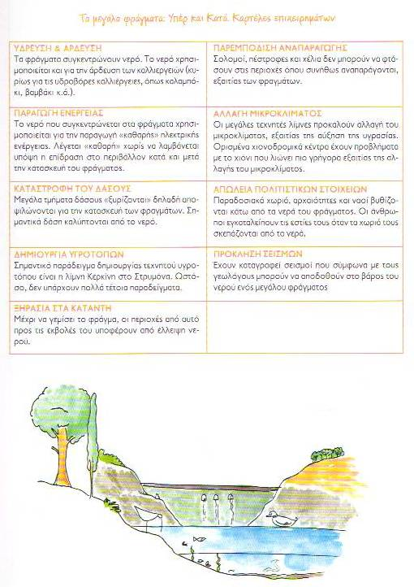

Είσαι υπέρ ή κατά της κατασκευής φραγμάτων; Γράψε τη γνώμη σου με επιχειρήματα.

